**Министерство науки и высшего образования** **Российской Федерации Федеральное государственное бюджетное образовательное учреждение высшего образования**

**«Московский государственный технический университет имени Н.Э. Баумана**

**(национальный исследовательский университет МГТУ им. Н.Э. Баумана)**

**Факультет «Информатика и системы управления» Кафедра «Системы обработки информации и управления»**

Лабораторная работа №1

Курс «Базы данных»

«Основы SQL»

Выполнил:

студент группы № ИУ5-45Б

Расулов А. Н.

Проверил:

Маслеников К. Ю.

2024 г.

**Цель лабораторной работы:**

Получить теоретические и практические навыки создания базы данных в СУБД PostgreSQL, изучить основные понятия и операторы, научиться работать в среде pgAdmin, сформировать знания и умения по программирования на языке SQL, приобрести практические навыки работы со средствами языка SQL для обновления, удаления и вставки данных в БД.

**Команды по созданию таблиц:**

*Создать таблицы:*

CREATE TABLE customers (

idcustomer SERIAL PRIMARY KEY,

companyname TEXT NOT NULL UNIQUE,

lastname TEXT NOT NULL,

firstname TEXT NOT NULL,

address TEXT,

city TEXT

indexcode INT,

phone TEXT,

email TEXT UNIQUE

);

CREATE TABLE products (

idproduct SERIAL PRIMARY KEY,

prname TEXT NOT NULL,

prprice NUMERIC NOT NULL,

instock INT,

reorder INT,

description TEXT

);

*Создать ограничение на уникальность по двум столбцам:*

ALTER TABLE customers

ADD CONSTRAINT unique_name_surname UNIQUE (firstname, lastname);

*Проверка ограничения*

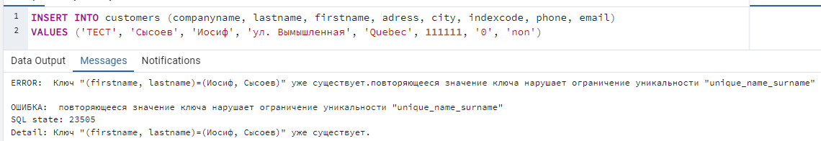

*Создать ограничение на проверку данных:*

ALTER TABLE products

ADD CONSTRAINT non_negative_product_price CHECK (prprice >= 0);

ADD CONSTRAINT non_negative_in_stock CHECK (instock >= 0);

*Проверка ограничений*

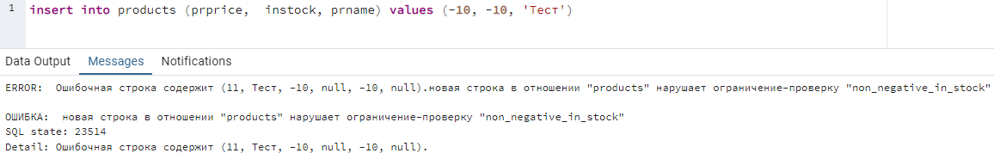

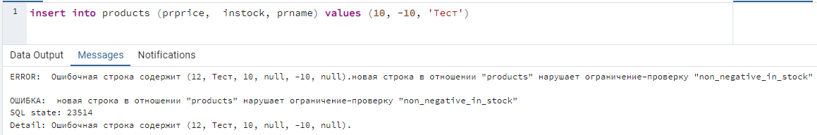

*Создать ограничение на проверку данных:*

ALTER TABLE items

ADD CONSTRAINT non_negative_quantity CHECK (quantity >= 0);

*Проверка ограничения*

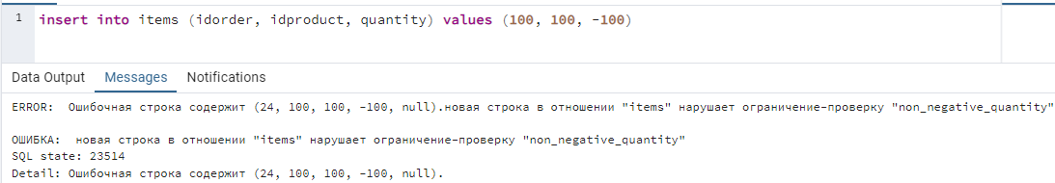

*Создать значение по умолчанию:*

ALTER TABLE customers

ALTER COLUMN lastname SET DEFAULT 'Адамов',

ALTER COLUMN firstname SET DEFAULT 'Адам',

ALTER COLUMN city SET DEFAULT 'Москва';

*Заполнить каждую таблицу базы данных (минимум 10 записей в каждую*

*таблицу) с помощью команды INSERT:*

**Customers:**

INSERT INTO customers (companyname, lastname, firstname, adress, city, indexcode, phone, email) VALUES

('ТСЖ РусРусТрейд', 'Блинов', 'Всемил', 'наб. Кольцевая, 431', 'Баргузин', '998826', '(938)656-71-77', 'Gremislav_McCullough@ya.ru'),

('ПАО СнабСнабПром', 'Сысоев', 'Иосиф', 'ул. Московская, 432', 'Егорьевск', '710890', '(950)330-96-77', 'Igoruk3@hotmail.com'),

('ИП ЛимитедТоргРус', 'Матвеев', 'Ерофей', 'пл. Казачья, 127', 'Щельяюр', '061084', '(919)398-72-63', 'Mark24@mail.ru'),

('ФГУП Викентий', 'Журавлев', 'Ерофей', 'пл. Комсомольская, 271', 'Тутаев', '922400', '(995)492-81-21', 'Rostislav.Krajcik9@mail.ru'),

('МУП ГруппГрупп', 'Лобанов', 'Ян', 'Партизанская ул., 547', 'Пятигорск', '625092', '(948)646-06-07', 'Anzhela.Torp@mail.ru'),

('ФГУП АрзамасСнаб', 'Мамонтов', 'Анатолий', 'Амурская улица, 664', 'Сосновый Бор', '371142', '(930)187-75-09', 'Moisei56@yandex.ru'),

('НКО ЛимитедСнаб', 'Лебедев', 'Давыд', 'аллея Прибрежная, 215', 'Смирных', '816595', '(916)644-09-47', 'Yaroslav_Koepp65@mail.ru'),

('ОАО ТоргТорг', 'Соловьев', 'Галактион', 'набережная Харьковская, 466', 'Чулым', '849258', '(935)503-29-36', 'Milii_Lehner@hotmail.com'),

('ОП Филиппов', 'Кононов', 'Устин', 'набережная Вокзальная, 391', 'Пинега', '859452', '(951)474-68-12', 'Venedikt.Huels24@gmail.com'),

('ОП ЛимитедСбытТрейд', 'Савельев', 'Тихон', 'Енисейская наб., 859', 'Октябрьский (Башк.)', '881857', '(913)600-46-14', 'Valentina18@ya.ru');

**Products:**

INSERT INTO products (prname, prprice, instock, reorder, description)

VALUES

('Яйца', 2.49, 50, 20, 'Свежие куриные яйца'),

('Сок', 3.99, 30, 15, 'Натуральный апельсиновый сок'),

('Ноутбук', 799.99, 10, 5, 'Современный ноутбук с процессором Intel Core i7'),

('Кофемашина', 129.99, 15, 8, 'Компактная кофемашина для домашнего использования'),

('Бананы', 0.49, 100, 25, 'Сладкие и спелые бананы'),

('Планшет', 349.99, 20, 10, 'Планшет с высоким разрешением экрана'),

('Футбольный мяч', 19.99, 40, 12, 'Официальный мяч для футбола'),

('Тостер', 29.99, 25, 7, 'Электрический тостер для горячих бутербродов'),

('Шоколад', 1.99, 80, 30, 'Молочный шоколад с орехами'),

('Пижама', 14.99, 60, 18, 'Удобная пижама из мягкого хлопка');

**Orders:**

INSERT INTO orders (idcustomer, orderdate, shipdate, paiddate, status)

VALUES

(21, '2024-01-01', '2024-01-05', '2024-01-03', 'C'),

(22, '2024-01-02', '2024-01-06', '2024-01-04', 'P'),

(23, '2024-01-03', '2024-01-07', '2024-01-05', 'C'),

(24, '2024-01-04', '2024-01-08', '2024-01-06', 'P'),

(25, '2024-01-05', '2024-01-09', '2024-01-07', 'C'),

(26, '2024-01-06', '2024-01-10', '2024-01-08', 'P'),

(27, '2024-01-07', '2024-01-11', '2024-01-09', 'C'),

(28, '2024-01-08', '2024-01-12', '2024-01-10', 'P'),

(29, '2024-01-09', '2024-01-13', '2024-01-11', 'C'),

(30, '2024-01-10', '2024-01-14', '2024-01-12', 'P');

**Items:**

INSERT INTO items (idorder, idproduct, quantity, total)

VALUES

(21, 3, 5, 150),

(22, 8, 4, 180),

(23, 2, 3, 100),

(24, 6, 6, 190),

(25, 1, 2, 80),

(26, 10, 7, 200),

(27, 4, 3, 90),

(28, 9, 5, 170),

(29, 5, 4, 120),

(30, 7, 6, 160);

**Список таблиц и их структура в терминале:**

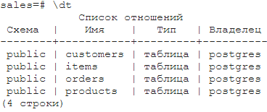

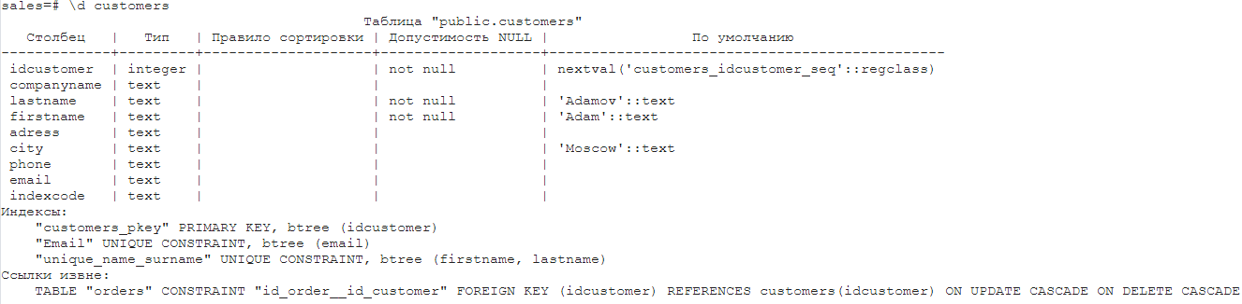

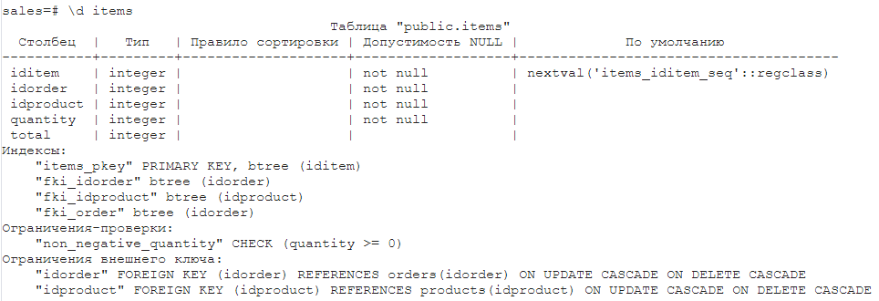

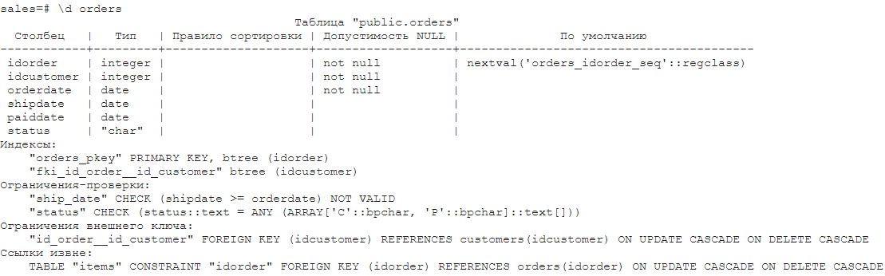

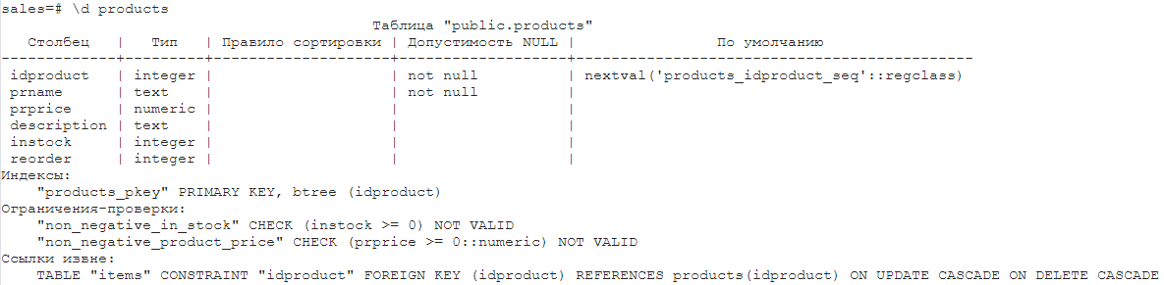

**Результаты:**

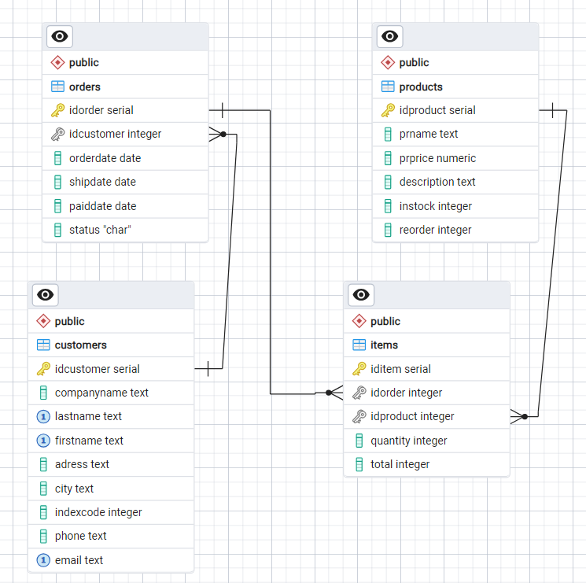

**Backup:**

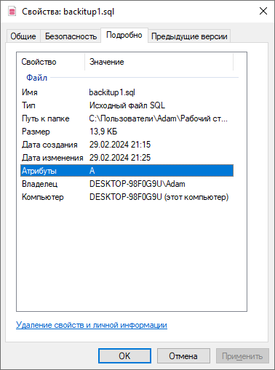

**Вывод:**  
В ходе выполнения данной лабораторной работы были изучены теоретические и практические аспекты создания базы данных в системе управления базами данных PostgreSQL с использованием средства администрирования pgAdmin.